Мастер-класс воспитателя Саркисовой Н.Л. для педагогического состава ДОУ по изготовлению поделок из пластиковой одноразовой посуды.
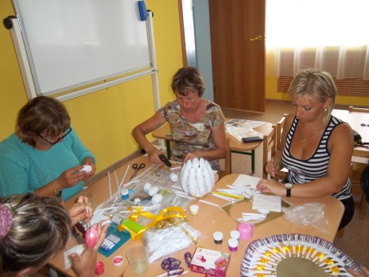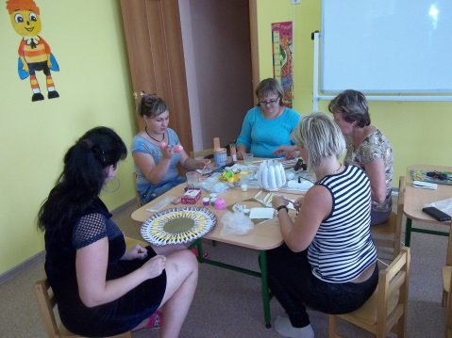
Пластиковая посуда является наиболее доступным материалом, который можно найти в каждом доме. Учитывая, что она не только различна по величине, но и по цвету, то простор для творчества открывается безграничный.Пластиковые ложки , вилки и тарелки — прекрасный исходный материал, который можно использовать для поделок как самых простых совочков и формочек для игры в песочнице, так и более сложных работ, которые станут достойным украшением интерьера или двора. При наличии определенных навыков можно сделать пластик податливым, что позволяет создавать на его основе цветы, звезды, рамки для фотографий, украшения, игрушки для будущих игр. Такие поделки из пластиковой посуды помогут занять ребенка в любом месте и в любое время года. 